Μέτρηση της πυκνότητας ενός πληθυσμού
Α. Μέσα στην τάξη:
Pancratium maritimum, ο κρίνος της θάλασσας.
«Παρότι παρουσιάζει σχετικά ευρεία εξάπλωση, ο κρίνος της θάλασσας δέχεται έντονες απειλές που προκαλούν τη συρρίκνωση των πληθυσμών του: υπερσυλλογή από ασυνείδητους επισκέπτες και καταπάτηση του βιοτόπου του για τουριστική, βιομηχανική και οικιστική ανάπτυξη.»
…Στη Γαλλία, οι πληθυσμοί του έχουν μειωθεί σημαντικά εξαιτίας της οικιστικής ανάπτυξης των ακτών με αποτέλεσμα το είδος να τεθεί υπό καθεστώς προστασίας. Στην Ισπανία, η συνεχής υποβάθμιση των αμμοθινών εξαιτίας της αυξημένης καλοκαιρινής κίνησης έχει καταστήσει το είδος πλέον σπάνιο.»
Αναστασία Στεφανάκη
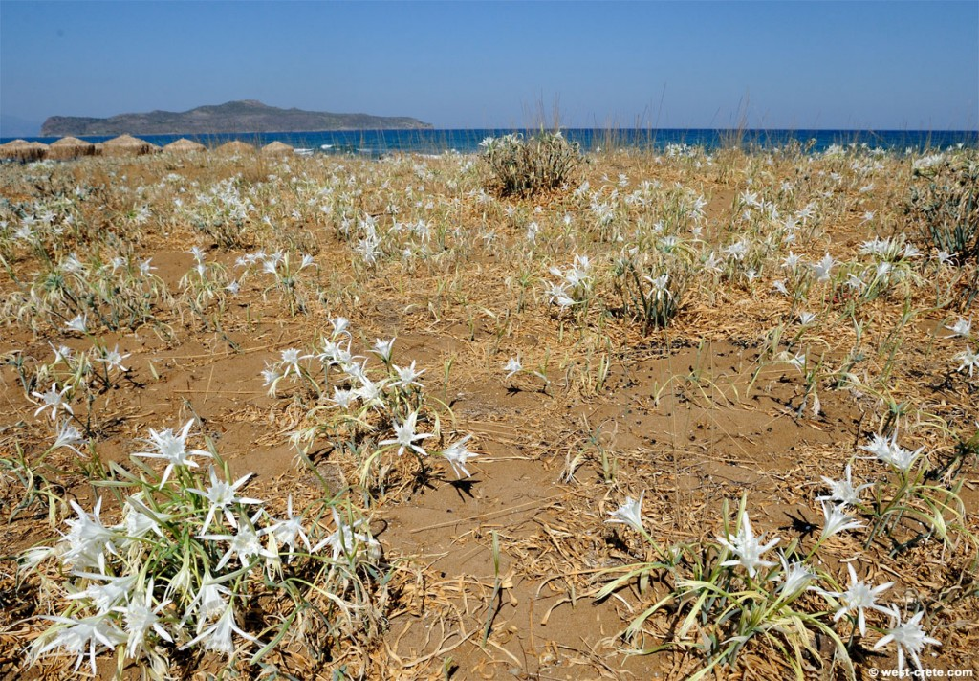
http://www.west-crete.com/blog/flower-of-the-month-september-sea-daffodil/
Διαβάστε το παραπάνω κείμενο για τον κρίνο της θάλασσας. Δείτε τη φωτογραφία.
Συζητήστε με την ομάδα σας και περιγράψτε μία μέθοδο για να μετρήσουμε τον πληθυσμό του κρίνου σε μια παραλία ώστε να εκτιμήσουμε τη μείωσή του ή τη σταθερότητά του μέσα στο χρόνο.
……………………………………………………………………………………………………………………………………………………………………..
……………………………………………………………………………………………………………………………………………………………………..
……………………………………………………………………………………………………………………………………………………………………..
……………………………………………………………………………………………………………………………………………………………………..

Εισαγωγικά
Όταν μελετάμε ένα βιότοπο, επιδιώκουμε να εντοπίσουμε διαφορετικούς πληθυσμούς , φυτικούς ή ζωικούς ή μικροοργανισμούς που ζουν σε αυτόν. Επειδή δεν είναι εύκολο να μετρήσουμε τον αριθμό των ατόμων κάθε πληθυσμού που ζει στο βιότοπο που μελετάμε, μετράμε τους οργανισμούς σε ένα τμήμα του βιοτόπου και κατόπιν υπολογίζουμε το σύνολο κάνοντας αναγωγή. Για το σκοπό αυτό επιλέγουμε τυχαία δείγματα, ώστε το τμήμα του οικοσυστήματος που θα μελετήσουμε να είναι αντιπροσωπευτικό. Στα χερσαία οικοσυστήματα χρησιμοποιούμε συνήθως ειδικά τετράγωνα πλαίσια με πλευρά 1m. Στη συνέχεια, μπορούμε να υπολογίσουμε τον αριθμό των ατόμων που θέλουμε να μελετήσουμε.
Με τη μέθοδο των τυχαίων τετραγώνων μπορούν να δοθούν ποσοτικές εκτιμήσεις για τη πυκνότητα των φυτικών ατόμων στο οικοσύστημα. Η έννοια αυτή είναι βασική στις πληθυσμιακές μελέτες.
Η πυκνότητα ορίζεται ως ο αριθμός των ατόμων στη μονάδα επιφάνειας, στη μονάδα όγκου ή στη μονάδα βιοτόπου (habitat), ανάλογα με τον οργανισμό που μελετάμε.
Β. Στο πεδίο:
Όργανα και υλικά που θα χρειαστείτε:
- Μετροταινία
- Τέσσερα μεγάλα καρφιά
- Σχοινί 4,5 μέτρων
- Μολύβι

Διαδικασία:
Χωριστείτε σε ομάδες. Κάθε ομάδα αναλαμβάνει να μετρήσει τα άτομα του πληθυσμού ενός είδους που είναι παρόν στο οικοσύστημα. (Αν αυτό είναι δύσκολο, μετρήστε όλες οι ομάδες τον ίδιο πληθυσμό). Καλό είναι να επιλέξετε ποώδη φυτά (χόρτα, παπαρούνες, κλπ.) ή φρύγανα (θυμάρι, αστοιβή, ρίγανη κλπ).
Επιλέξτε τυχαία ένα τετράγωνο της περιοχής. Για να είναι τυχαία η επιλογή μπορεί ένας μαθητής της ομάδας σας να ρίχνει πίσω από την πλάτη του την κασετίνα του. Στο σημείο που πέφτει τοποθετείτε τη γωνία του τετραγώνου. Περιφράζετε την περιοχή με το σχοινί στερεώνοντάς το στα 4 καρφιά ώστε να σχηματίζεται τετράγωνο.
Υπολογισμός αριθμού ατόμων ανά m² (πληθυσμιακή πυκνότητα)
Μετρήστε προσεκτικά πόσα άτομα του πληθυσμού που μελετάτε υπάρχουν στο συγκεκριμένο τετράγωνο. Σημειώστε τα στον πίνακα του φύλλου εργασίας.
Επαναλάβετε τη διαδικασία 3 φορές με 3 τυχαία τετράγωνα.

Βιβλιογραφία:
- Εκπαιδευτικό πακέτο για τη βιοποικιλότητα, Ζωολογικό Μουσείο Πανεπιστημίου Αθηνών, ΥΠΕΠΘ, http://users.uoa.gr/~alegakis/index_el_files/PDFfiles/ViopoikPerEkp.pdf
- ΕΡΓΑΣΤΗΡΙΑΚΕΣ ΑΣΚΗΣΕΙΣ ΓΕΝΙΚΗΣ ΟΙΚΟΛΟΓΙΑΣ, Τ.Ε.Ι. ΚΡΗΤΗΣ Σχολή Τεχνολογίας Γεωπονίας, Τμήμα Θερμοκηπιακών Καλλιεργειών
http://www.lib.teiher.gr/webnotes/steg/Oikologia%20erg/simeioseis_ergastiriou_oikologias1.pdf
- Μαυρικάκη Ε, Γκούβρα Μ., Καμπούρη Α.: Βιολογία Γ΄Γ υμνασίου Εργαστηριακός Οδηγός , ΟΕΔΒ, Αθήνα
- Πανίτσα Μ, Διαχείριση Χλωρίδας, http://www.env.upatras.gr/files/announcements/simeiwseis_theorias_diaxeirisi_xloridas.pdf

Φύλλο Εργασίας «Μέτρηση της πυκνότητας ενός πληθυσμού»
Ημερομηνία: …………………………..
Ονόματα μαθητών ομάδας:……………………………………………………………………………………………………………………..
Φυτό μελέτης: …………………………………………………………………………………………………………………………………………

- Να συμπληρώσετε τον ακόλουθο πίνακα:
 | Αριθμός ατόμων/m² | Πληθυσμιακή πυκνότητα (Αριθμός ατόμων/m²) | Μέση τιμή πληθυσμιακής πυκνότητας
Τετράγωνο 1
Τετράγωνο 2
Τετράγωνο 3
(Σημείωση: Στις οικολογικές μελέτες, η πληθυσμιακή πυκνότητα προκύπτει με στατιστική επεξεργασία των μετρήσεων και όχι απλώς από τη μέση τιμή τους).

- Να αναφέρετε τους λόγους για τους οποίους επιλέξατε για τη μελέτη σας τη συγκεκριμένη περιοχή.
………………………………………………………………………………………………………………………………………………………………………
………………………………………………………………………………………………………………………………………………………………………
………………………………………………………………………………………………………………………………………………………………………
- Ποιες πληροφορίες μπορείτε να δώσετε για το έδαφος ή το χώμα στο χώρο που μελετάτε; (π.χ. κλίση εδάφους, πετρώδες, αμμώδες…)
………………………………………………………………………………………………………………………………………………………………………
………………………………………………………………………………………………………………………………………………………………………
………………………………………………………………………………………………………………………………………………………………………
- Ποια είναι η χρήση γης του βιότοπου που μελετάτε; Είναι χώρος ανθρώπινης δραστηριότητας; Αν ναι, ποιες επιδράσεις είναι πιθανόν να δέχεται;
………………………………………………………………………………………………………………………………………………………………………
………………………………………………………………………………………………………………………………………………………………………
………………………………………………………………………………………………………………………………………………………………………

- Ας επανέλθουμε στο αρχικό ερώτημα:
Περιγράψτε τώρα τον τρόπο με τον εκτιμάται η μεταβολή των πληθυσμών των Pancratium maritime (κρίνου της θάλασσας) στην παραλία της Ερεσού.
………………………………………………………………………………………………………………………………………………………………………
………………………………………………………………………………………………………………………………………………………………………
………………………………………………………………………………………………………………………………………………………………………

